

工会会员信息采集及服务卡办理业务操作指引

（基层工会使用）

2018年6月

目录

一、工会会员信息采集及会员服务卡办理流程……………… 1二、信息采集和会员服务卡办理系统操作指南……………… 2三、信息采集常见问题汇总…………………………………… 11

工会会员信息采集及会员服务卡办理流程

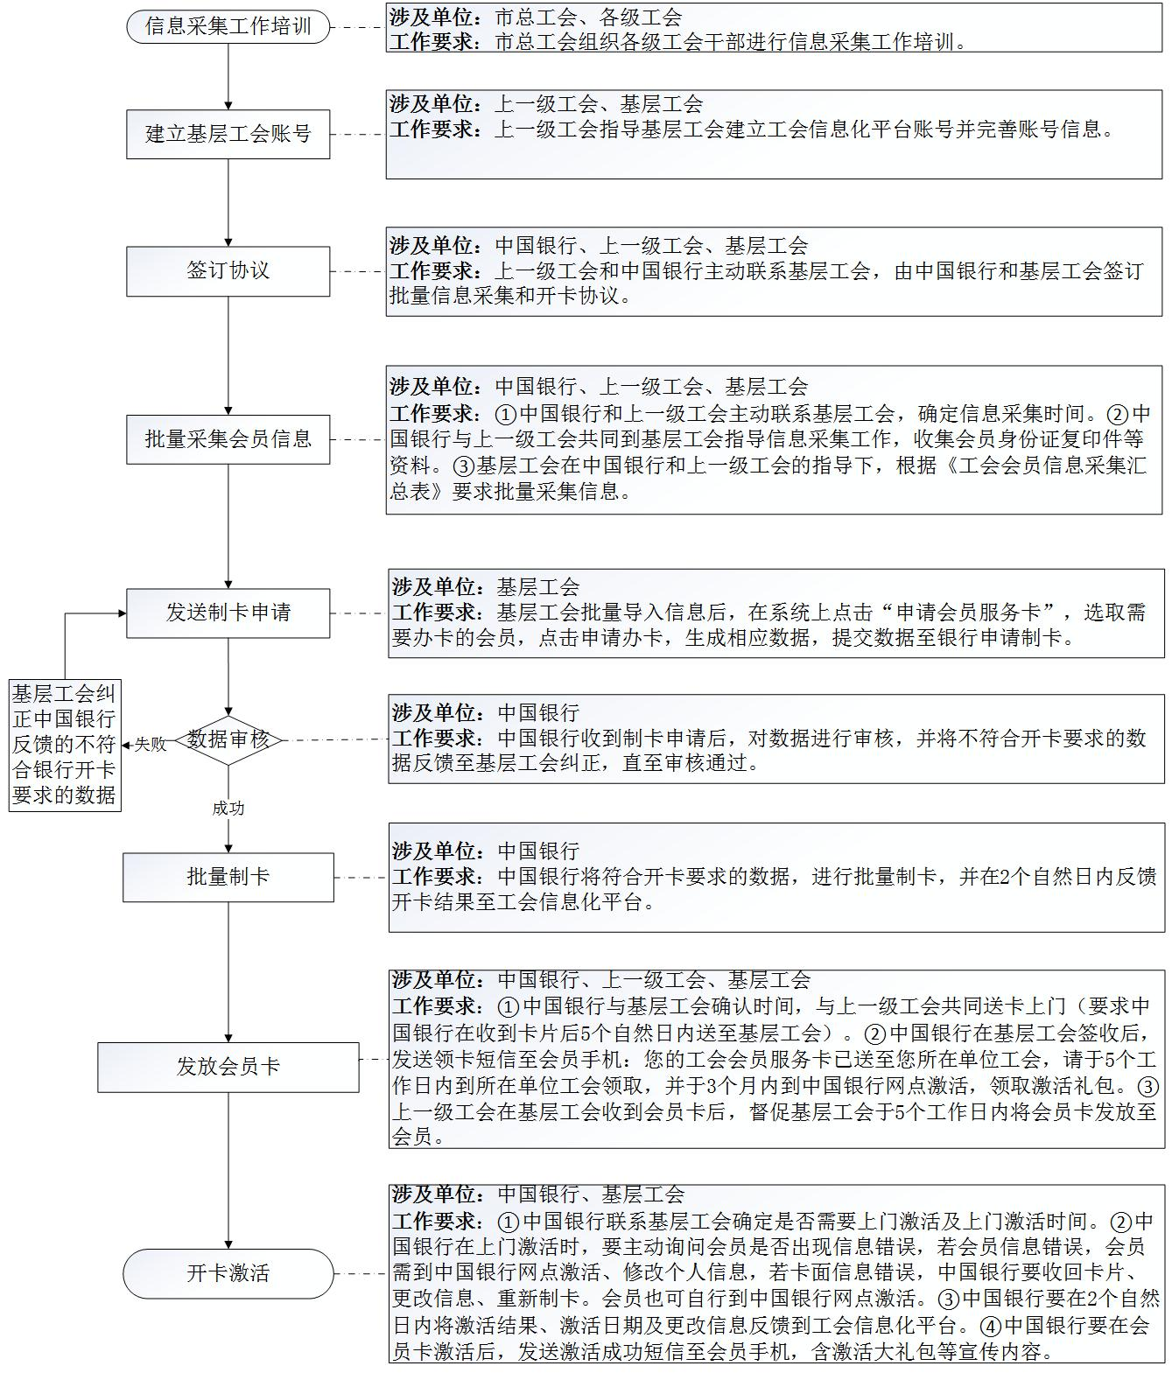

信息采集和会员服务卡办理系统操作指南

一、基层工会账号获取

基层工会在上一级工会的指导下建立工会信息化平台账号并完善账号信息。

二、签订开卡协议

基层工会在上一级工会指导下，与相应的银行服务网点建立对接，并在上一级工会的指导下和中国银行签订批量开卡协议。

三、开展信息采集

（一）采集会员信息。基层工会在上一级工会与中国银行共同指导下根据《工会会员信息采集汇总表》要求批量采集信息，以及收集会员身份证复印件等资料。

（二）采集会员信息。

**1.激活工会账号：**基层单位在上一级工会指导下用账号登录“基层工会工作平台”，路径：从深圳市总工会网站http://www.szzgh.org/，点击“基层工会工作平台”进行登录，（初始密码szgh123456，登录后需修改密码激活）。

**2.完善账号信息：**基层工会在上一级工会指导下完善单位信息和工会信息必填项（图1）。

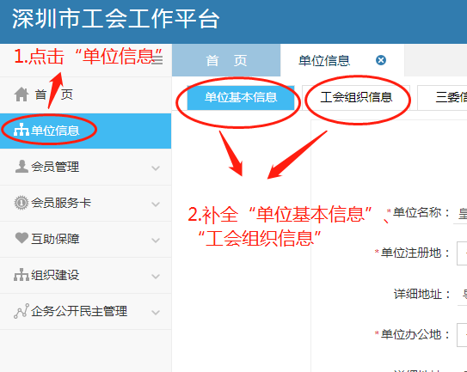

图1

**3.导入会员信息：**基层工会依次点击“会员管理”-“会员信息”-“下载会员模板”可下载会员信息采集表（图2）；完成填写表头内容及会员信息，依次点击“会员管理”-“会员信息”-“导入会员”即可上传会员信息采集表（图3）。

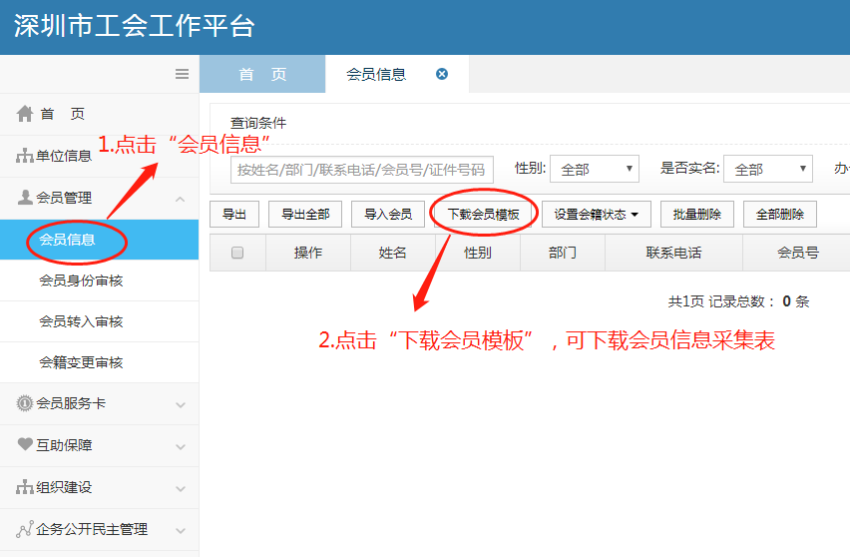

图2

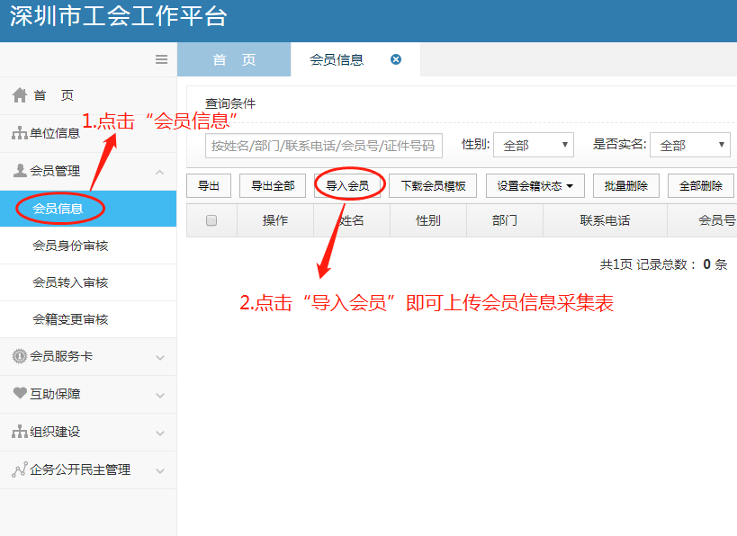

图3

注意事项（请勿修改、删减表头信息或格式）：

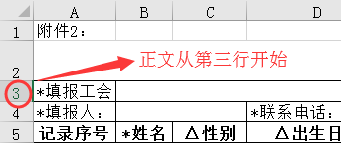（1）确保表格正文是从第三行开始（即填报工会那一行处于表格的第三行）（图4）；

图4

（2）确保表格的最右列是M列（图5）；

（3）需在银行的指导下把对接行的行号填到表格（图5）;

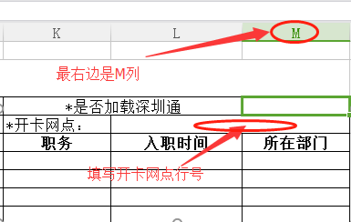

图5

（4）确保填报工会全称与系统里的登记的工会名称是一致的，且填写表格时前后没有留空格，如有空格需删除。

（5）确保所有会员身份证填写正确：①互相没有重复；②为18位；③身份证号码中数字“0”没有误填成字母“O”；

（6）手机号为11位；

（7）确保带\*号的所有必填项填写完整。

四、办理会员服务卡

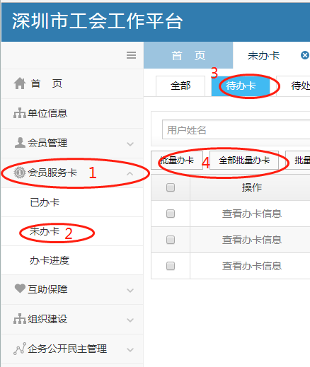（一）发送办卡申请。基层工会登录系统，依次点击“会员服务卡”-“未办卡”-“待办卡”-选择需办卡人员，发起批量办卡申请；或直接点击全部批量办卡，发送所有待办卡人员办卡申请（图6）。

图6

（二）审核办卡信息。

**1.审核通过：**银行系统审核收到的办卡申请，通过的由银行发送卡厂制卡；

**2.审核不通过：**银行审核不通过的将返回办卡失败信息到系统，基层工会登录系统查看失败原因，并联系对接银行，在对接银行的指导下处理好失败原因后，在“未办卡—待处理”列表中修改办卡失败会员的办卡标识，将其改为“待办卡”状态，然后在待办卡栏再次发送办卡（图7）。

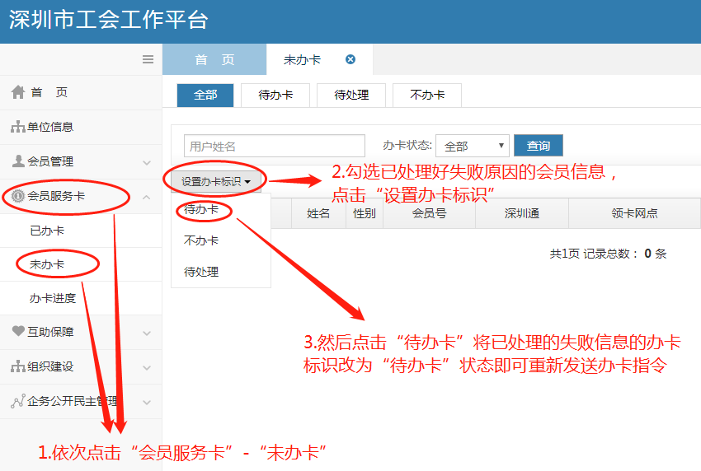

图7

（三）发放会员服务卡。

**1.送卡上门：**制卡成功后，由银行通知基层工会确认送卡上门时间并送卡上门。基层工会收到会员卡后，需于5个工作日内将会员卡发放至会员。

**2.发放卡片：**基层工会统一签收后将卡发给会员，

（四）激活会员服务卡。

**1.确认上门激活：**基层工会等待中国银行联系，确定是否需要上门激活及上门激活时间。

**2.修改错误信息：**中国银行在上门激活时，要主动询问会员是否出现信息错误。若会员信息错误，会员需到中国银行网点激活、修改个人信息；若卡面信息错误，中国银行要收回卡片、更改信息、重新制卡。

**3.自行激活：**会员也可自行到中国银行网点激活。

五、系统相关信息

（一）各系统平台网址。

从深圳市总工会网站http://www.szzgh.org/，点击平台入口进入登录页面

1.工会业务工作平台（上级工会使用）；

2.基层工会工作平台（基层工会使用）；

3.会员服务平台（会员使用）；

4.微信公众号：深圳工会（会员使用）。

（二）系统操作手册。

### [深圳市总工会](http://www.baidu.com/link?url=v_QNRlS4AZUfp7FPNv0ueizW_79z8DccnxgjuLxqfuS" \t "_blank)：<http://www.szzgh.org/>，点击“最新下载”即可下载系统操作手册。

（三）服务热线。

1.工会热线：12351；

2.会员信息采集及卡片办理业务：83288060、83288565；

3.系统技术支持：88135133。

信息采集常见问题汇总

|  |  |  |  |
| --- | --- | --- | --- |
| 错误类型 | 错误内容 | 原因 | 解决方法 |
| 表头内容或格式错误 | 工会名称不匹配！ | 1、信息采集表内工会名称与系统内工会名称不一致 2、信息采集表内工会名称含空格 | 1.检查表格内工会名称是否正确填写（此处为工会名称非单位名称） 2.登录基层工会账号，依次点击“单位信息”-“工会组织信息”，复制“工会名称”填写至信息采集表内。 |
| 职工平均月收入编码错误！ | “\*职工平均月收入”未按照表格要求填写 | 该项分五档按档次填写阿拉伯数字“1-5”，其中“0-4999”档次填写“1”；“5000-19999”档次填写“2”；“20000-49999”档次填写“3”；“50000-99999”档次填写“4”；“100000以上”档次填写“5”。 |
| 单位类型填写错误！ | “\*单位类型”未按照表格要求填写 | 该项若为“机关事业单位”请填“34”；若为“企业”请填“60”；“其他”请填“39”。 |
| 无效的领卡网点！ | “\*领卡网点”未按照表格要求填写 | 填报人必须在银行工作人员的指引下正确填写开卡网点编号。 |
| 是否深圳通请填写【是】或【否】！ | “\*是否加载深圳通”未按照表格要求填写 | 请明确填写“是”或“否”。填“是”，银行将免费为会员服务卡加载深圳通功能。 |
| 请把表头内容填写完整！ | 1.表头内容填写不完整 2.表头格式错误（不可修改、合并、删除表头格式） 3.表头“附件2”行遭删除 | 登录基层工会账号，依次点击“会员管理”-“会员信息”-“下载会员模板”，根据模板修改表头，或将内容复制到标准模板内使用。 |
| 会员信息填写错误 | 身份证号码无效，请核对身份证原件,并检查所填数据中是否存在字母"O"！ | 1.身份证号填写错误 2.所填数据中存在字母"O"！ | 1.核对身份证原件，正确填写身份证号码 2.将身份证号码中的字幕“O”改为数字“0” 3.若以上操作皆无法解决问题，可尝试将表格内身份证号删除，在其他无格式的文本中输入该身份证号码并复制入表格 |
| 证件号码无效或者为非居民身份证时，国家/地区必填！ | 证件号码无效或者为非居民身份证时，“国家/地区”、“证件类型”、“出生日期”必须填写。 | 正确填写“国家/地区”、“证件类型”、“出生日期”。 \*证件类型为其他类型时：性别、出生日期、证件类型、国家或地区为必填。其中：1.证件类型必须按以下内容、格式填写清楚：护照、户口簿、外国人居留许可证、港澳居民来往内地通行证（香港）、港澳居民来往内地通行证（澳门）、台湾居民来往大陆通行证、其他。2.必须明确填写“国家或地区” |
| 证件号码无效或者为非居民身份证时，证件类型必填！ |
| 证件号码无效或者为非居民身份证时，出生日期必填！ |
| 身份证号码格式错误，请填写18位正确的身份证号码！ | 身份证号码位数错误 | 核对身份证原件，填写18位正确的身份证号码 |
| 手机号码：136xxxxxxxx为无效手机号，请填写长度为11位数字的有效手机号码。 | 手机号位数错误 | 请填写长度为11位数字的有效手机号码 |
| 同xx行的某某人证件号码相同。 | 不同会员在表格内存在相同的证件号码 | 检查报错行身份证号码是否正确 |
| 该证件号码已存在！ | 证件号码与姓名不对应 | 核实身份证号码与姓名是否对应 |
| 该会员身份证已存在于其他工会 | 该会员是否已在其他单位录入 |
| 该证件号码在【xxxxxx工会委员会】中已存在！ | 该证件号码在会员信息中已存在 | 删除重复录入的会员信息 |
| 手机号码：VLOOKUP(B7,'[1]160318'!$A$1:$D$65536,4,0)为无效手机号，请填写长度为11位数字的有效手机号码。 | 企业系统内批量导出的会员信息带有系统路径 | 在错误单元格右键点击“复制”，然后重新黏贴至该单元格，黏贴选项选择“值”。 |